1. 问题重述
NIPT通过分析母体血液中的胎儿游离DNA来筛查染色体异常。其准确性，特别是对男胎，依赖于Y染色体浓度是否达到4%的阈值。该达标时间受孕妇BMI影响显著。
2.要求：
（1）对男胎孕妇的BMI进行合理分组，并确定每组的BMI区间；
（2）为每个分组确定一个最佳NIPT检测时点（孕周），使得孕妇因胎儿不健康而面临的潜在风险最小；
（3）分析检测误差（如Y染色体浓度、BMI、孕周的测量误差）对分组和时点推荐结果的影响。

补：数据描述：
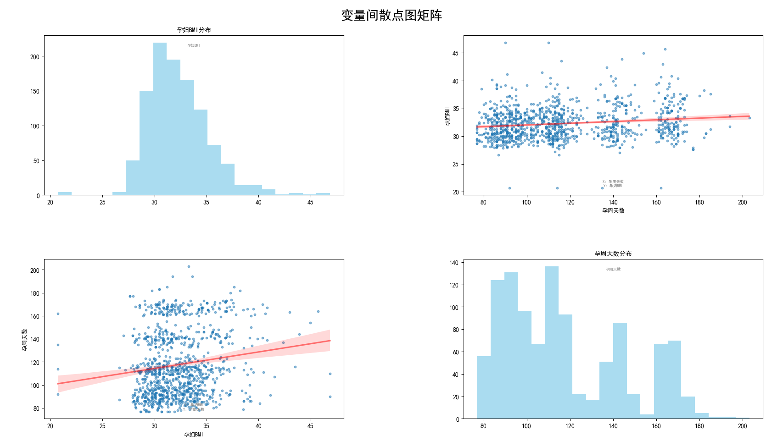
展示孕妇BMI与孕周天数的数据特征，单纯展示，对后续建模没有影响，可以随便分析。

3. 模型假设
（1）Y染色体浓度随孕周增加总体呈上升趋势，且可通过插值方法估计其达标时间。
（2）孕妇的潜在风险主要由三部分构成：检测过早导致的浓度不达标风险、误检风险、以及检测过晚导致的治疗窗口缩短风险。
（3）提供给我们的数据（包括BMI、孕周、Y染色体浓度）虽然存在测量误差，但整体可靠，能够反映真实趋势。

4. 符号说明（接下来加了下划线_的说明后一个字母是前一个字母的下标，^就是上标，偷点懒）
符号 | 说明
B | 孕妇的身体质量指数（BMI）
T | 孕周天数
C_Y | Y染色体浓度
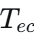 | Y染色体浓度达到4%的最早时间（天）
$$α$$ | 浓度不达标风险的权重因子
$$β$$ | 误检风险的权重因子
$$γ$$ | 晚检风险的权重因子
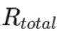 | 综合风险函数
5. 数据分析与处理
5.1 数据预处理
（1）因为通常孕妇的孕期在 10 周~25 周之间可以 检测胎儿性染色体浓度，且如果男胎的 Y 染色体浓度达到或高于 4%、女胎的 X 染色体浓度没有异常， 则可认为 NIPT 的结果是基本准确的，否则难以保证结果准确性要求，考虑到要求最佳NIPT检测时点，可以直接剔除数据集中 10 周~25 周（即63~175天）之外的数据。
（2）因为正常 GC 含量范 围为 40% ~ 60%，GC 含量过高、过低、 或分布异常可能意味着测序质量存在问题，考虑到要孕妇可能的潜在风险最小的要求，该种数据被认定为异常值，也剔除。
（3）对数据集中“染色体的非整倍体”与“胎儿是否健康”列进行数据转换，转换后，根据两列数据判断单次检测是否存在误检行为，获得新数据列“是否误检”，1为误检，0为未误检。

5.2 最早达标时间计算（目的：为BMI分组做铺垫）
对每位孕妇计算Y染色体浓度(C_Y)首次超过4%的时间点()。由于单个孕妇的检测点有限和提高最早达标时间点的精度，采用三次样条插值（Cubic Spline）拟合C_Y与的关系曲线，插值得到更加准确的Y染色体浓度最早达标时间点。对于插值外或无法求根的情况，采用线性外推或直接选取首次超标的时间点作为最早达标时间点。
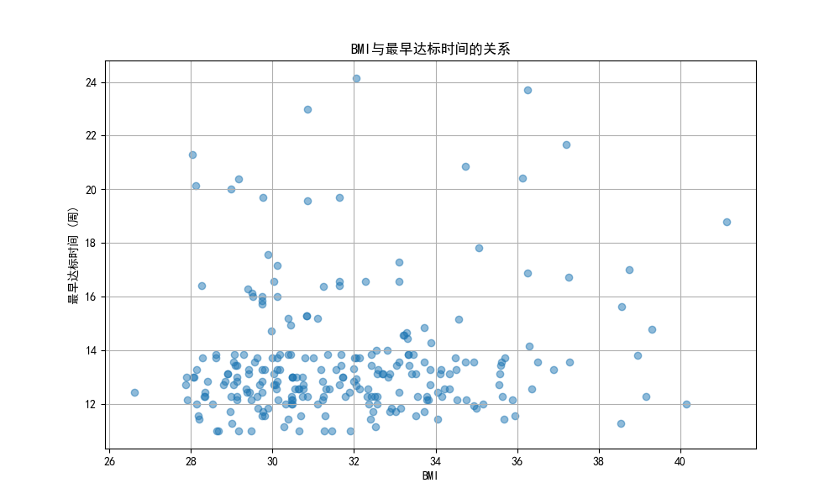
这里分析一下，可以说一下妇女BMI差不多集中在28-36，以及大部分最早达标时间在14周以下
6. 模型建立与求解
6.1 BMI分组模型（K-Means聚类）
（1）模型选择
因为孕妇的Y染色体浓度达标是鉴定结果准确的前提条件之一，因而将具有相近Y染色体浓度达标最早时间点的孕妇分为一组后寻找最佳 NIPT 时点更加合理有效。
BMI分组的目标是根据组内孕妇的Y染色体浓度最早达标时间T特征相似性进行分组。
选择K-Means聚类算法，以BMI和T作为两个特征向量，对所有有效孕妇进行聚类。该方法的优势在于能够根据数据本身的内在结构，将BMI和达标时间特征相似的孕妇自动聚合，避免主观分组偏差。
（2）标准化处理：
为防止量纲影响，对BMI和T进行Z-score标准化。
聚类分析以孕妇的BMI值和计算得到的最早达标时间两个特征向量构成样本点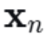
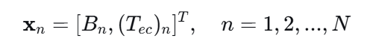
其中，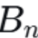为第n位孕妇的BMI值，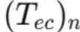为其对应的Y染色体浓度达标时间（天），N为有效孕妇样本数。
为防止量纲差异对聚类结果产生主导影响，采用Z-score标准化对特征进行预处理：
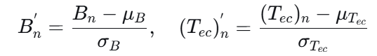
其中，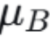, 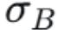 分别为BMI样本的均值和标准差；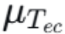, 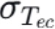 分别为达标时间样本的均值和标准差。标准化后的特征向量为 ’ = [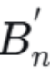, 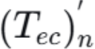]^T。(就是上面那个公式除了T不加，全部加个’)
（3） K-Means聚类算法
设定聚类数目为K=4。K-Means算法的目标是找到K个簇中心，以最小化所有样本点到其所属簇中心的欧氏距离平方和（即簇内方差和）J：
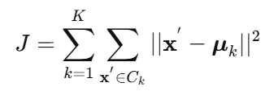
其中，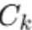表示第k个簇，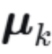​的中心（即该簇所有样本点的均值）。
通过迭代以下两步直至簇中心不再发生显著变化：
分配：将每个样本点分配给距离最近的簇中心。
更新：根据当前分配的样本点重新计算簇中心。
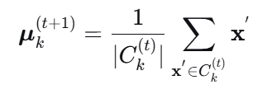
- 分组边界确定
经过聚类后，每个孕妇被分配到一个簇中。我们计算每个簇 C_k 中原始BMI值的实际范围 [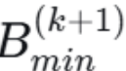, 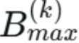]。为确保最终分组是连续且覆盖整个数据区间的不重叠区间，按簇中心对应的BMI平均值升序排列簇顺序，并按以下规则确定分组边界 b_0, b_1, b_2, b_3, b_4：
起始边界为全局最小值：b_0 = B_min^全局。
中间边界 b_k (k=1,2,3) 为相邻两簇BMI最大值和最小值的中间点：
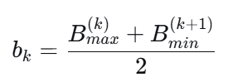
终止边界为全局最大值：b_4 = B_max^全局。
最终得到4个连续的BMI分组区间：
分组G_1: [b_0, b_1)
分组G_2: [b_1, b_2)
分组G_3: [b_2, b_3)
分组G_4: [b_3, b_4]
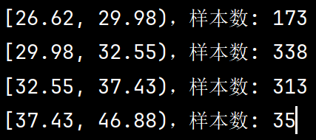
图为分组，样本数据BMI跨度为[26.62,46.88]，可以看到最后一组样本很少，但跨度很大。稍微根据图片介绍一下各个组特征，像我上面写的。
6.2 综合风险模型与最佳时点优化
要求给出每个 BMI 分组的最佳 NIPT 时点，使得孕妇可能的潜在风险最小。
考虑构建一个综合风险函数 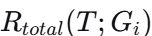，用以量化在孕周 T（单位：天）进行检测所面临的预期风险。
该函数是以下三个关键分风险的加权和，其通用形式为：
其中，$α、β、γ$为权重系数，满足 $α+β+γ$ = 1，其默认值设定为 $α$=0.3, $β$=0.6, $γ$ =0.1$。
5.2.1 浓度不达标风险 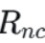 模型
该风险项衡量在时点 T 检测，Y染色体浓度未达到4%阈值的概率。采用高斯核加权平均法进行计算，使靠近时点 T 的数据点拥有更高的权重，计算更贴合局部特征。
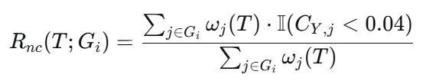
其中：
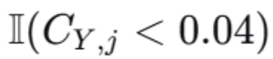为指示函数，当条件 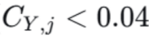 成立时取值为1，否则为0。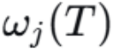 是赋予组内第 j 个样本的权重，由高斯核函数计算：
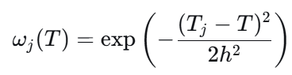
这里，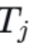 是样本 j 的实际检测孕周天数，h 为带宽参数，控制权重衰减的速度，设定 h = 14 天（2周），意味着距离目标时点 T 超过2周的样本其影响将显著减小。
根据孕周天数划分孕期阶段（早期：≤12周，中期：13-27周，晚期：≥28周）。在调用模型求解时，对每个BMI分组的三个时期分别计算浓度不达标风险。
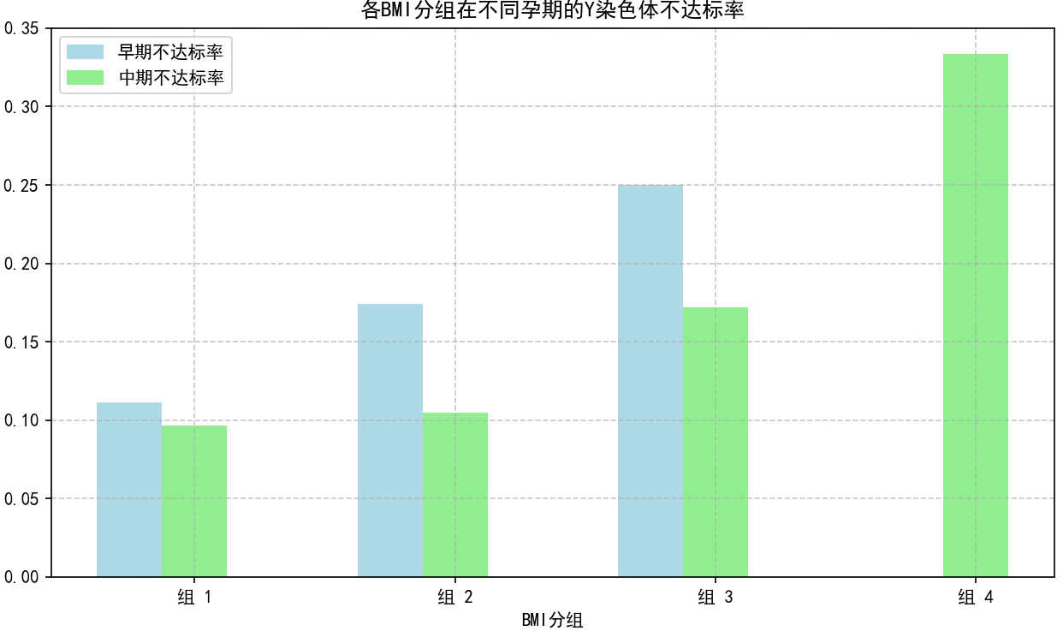
也解释一下最后一组，为什么高不达标率，还是因为数据样本较其他组太少，因而少量不达标率在少量样本中就会呈现高不达标率。同样介绍一下图片，比如前三组早期都比中期高
5.2.2 误检风险 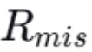 模型
该风险项衡量在时点 T 检测出现误判（即检测结果与实际健康状况不符）的概率。其计算方式与 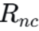 类似，同样采用高斯核加权。
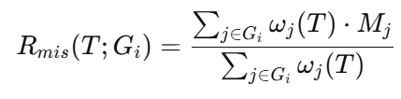
其中，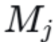 是二值变量，表示样本 j 是否被误检（=1 表示误检，=0 表示未误检）。
根据孕周天数划分孕期阶段（早期：≤12周，中期：13-27周，晚期：≥28周）。在调用模型求解时，对每个BMI分组的三个时期分别计算误检风险。
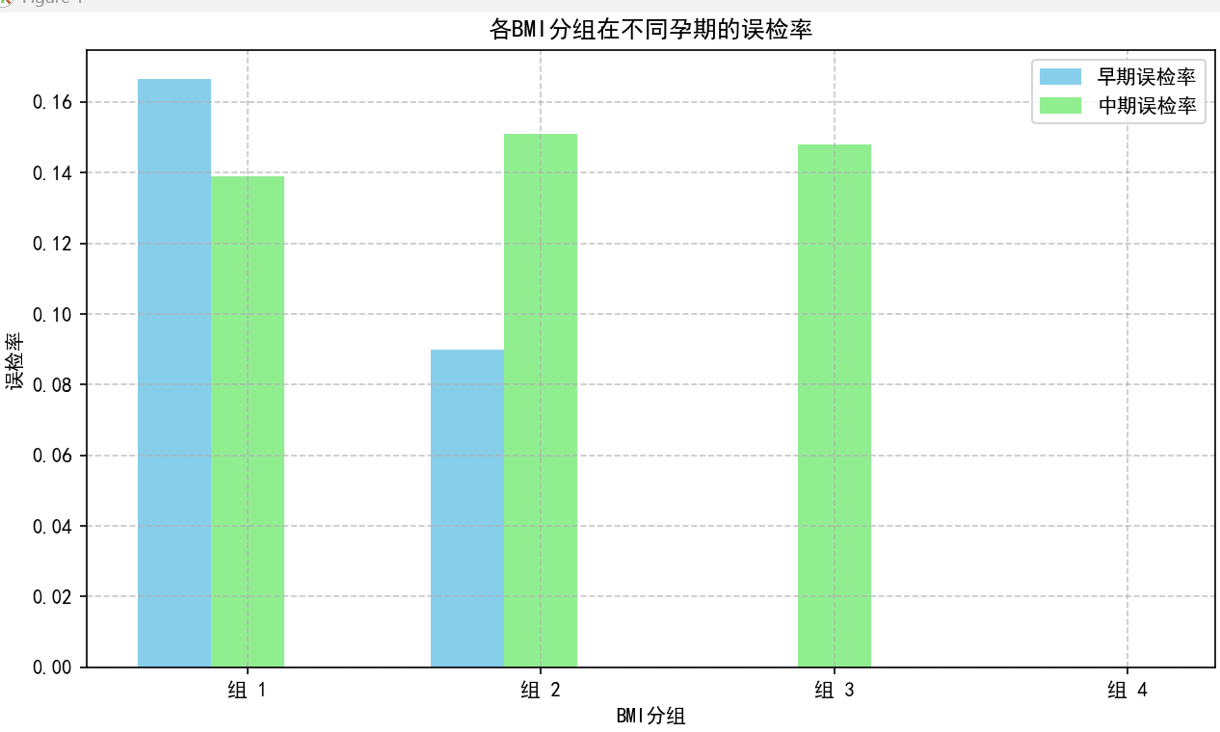
这里说一下为什么没有晚期，因为晚期数据被清洗掉了，前面说了为什么清洗掉，因为不可能选择晚期（27周以后）的时间点为最佳 NIPT 时点，但建模时还是要考虑周全。至于为什么这么划分早中晚期
题目原文这么写的。然后介绍一下每个组的情况，比如组一早期误检率高于中期。对于组4，不能说其无误检率，因为存在样本量过少（可以看到组4样本仅有35），导致数据不足因而得到0误检率，这是数据本身缺陷。

5.2.3 晚检风险 ($R_{late}$) 模型
该风险项衡量因检测时间过晚而错过最佳治疗窗口的风险。
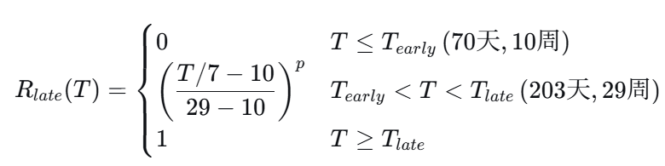
（这里改一下不是29周，是27周）也就是晚期直接为1，10-27周min函数（输入法打不出min。。。。。。。）
其中，T为孕周天数，p 为风险增长指数，设定 p=1.5 以反映风险随孕周推后而加速上升。

5.2.4 优化模型与求解算法
（1）优化问题的标准形式
对于每个BMI分组 G_i，其最佳检测时点 T^*_i ，可以通过求解以下约束优化问题得到：
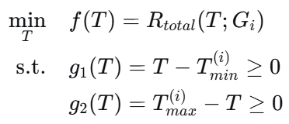
其中，f(T) 是 定义的综合风险函数；T_{min}^{(i)} 和 T_{max}^{(i)} 分别是各个分组 G_i 中所有样本孕周天数的下界和上界，此约束确保了推荐时点位于已有数据的可靠范围内。（最优时间点肯定得在已有样本的时间跨度里面选吧，不然根据越早越好岂不是全选10周）
（2）求解方法
接下来采用序列二次规划（SQP）算法族中的SLSQP（Sequential Least Squares Quadratic Programming）算法进行问题求解。
1.拉格朗日函数与KKT条件
该约束优化问题的拉格朗日函数 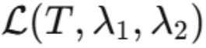 定义为：
其中，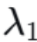, 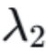 是对应于约束 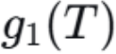 和 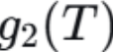 的拉格朗日乘子（非负）。
该问题的一阶必要性条件（Karush-Kuhn-Tucker, KKT条件）为：
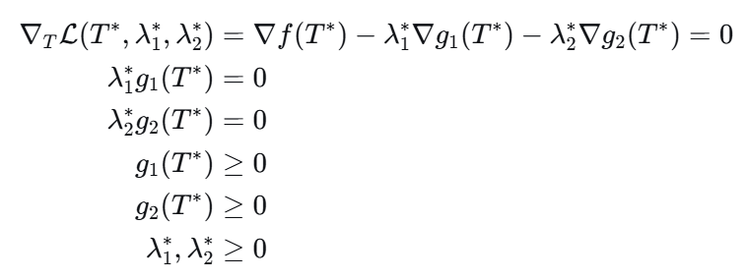任何局部最优解 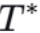 都必须满足上述KKT条件。
3. SLSQP算法的迭代过程
SLSQP算法通过迭代求解一系列二次规划（QP）子问题来逼近原问题的解。在第 k 次迭代中，算法执行以下步骤：
a. 二次近似与线性化：
在当前迭代点 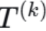 处，构造拉格朗日函数的二次近似模型 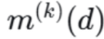，同时将约束条件线性化，形成如下二次规划（QP）子问题：
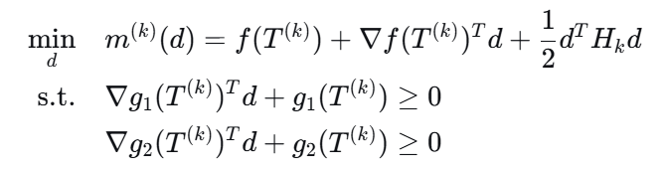其中，d = T - 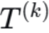 是搜索方向，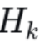 是拉格朗日函数 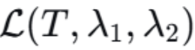 的Hessian矩阵的近似。
b. 求解QP子问题：
求解上述QP子问题，得到最优搜索方向 d^* 及对应的QP乘子 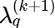。
c. 一维搜索（线搜索）与迭代更新：
得到搜索方向 d^* 后，通过一维搜索确定步长 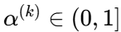，使得新的迭代点 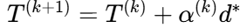 在满足约束的前提下，充分下降某个价值函数。价值函数 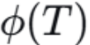的一般形式为：
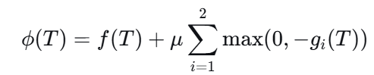
其中，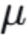 是足够大的罚参数。步长 需满足如下Armijo条件以保证充分下降：
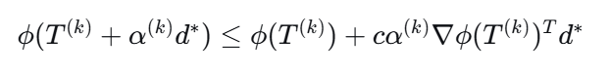其中， 是一个常数（通常取 c = ${10}^{−4}$）。
d. 矩阵更新：
使用新的迭代点信息，通过拟牛顿公式更新Hessian近似矩阵 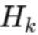：
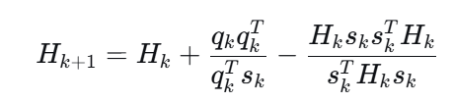​
其中，,
e. 收敛性检查：
检查当前迭代点 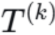 是否满足收敛条件。收敛条件通常基于KKT条件的误差，形式化为：
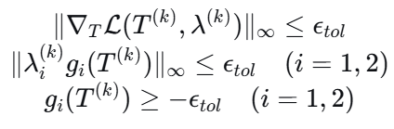
其中， 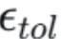是预设的容差。若满足，则停止迭代，输出 T^* = ；否则，令 k = k+1，返回步骤a继续迭代。
4. 算法调用与初始值
算法的初始值设为该分组孕周范围的中点：
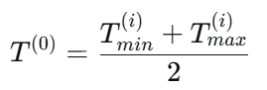​
最终求得的最优解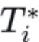转换为孕周（周）后，即为该BMI分组推荐的最佳NIPT检测时点：
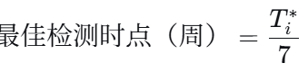​
- 结果
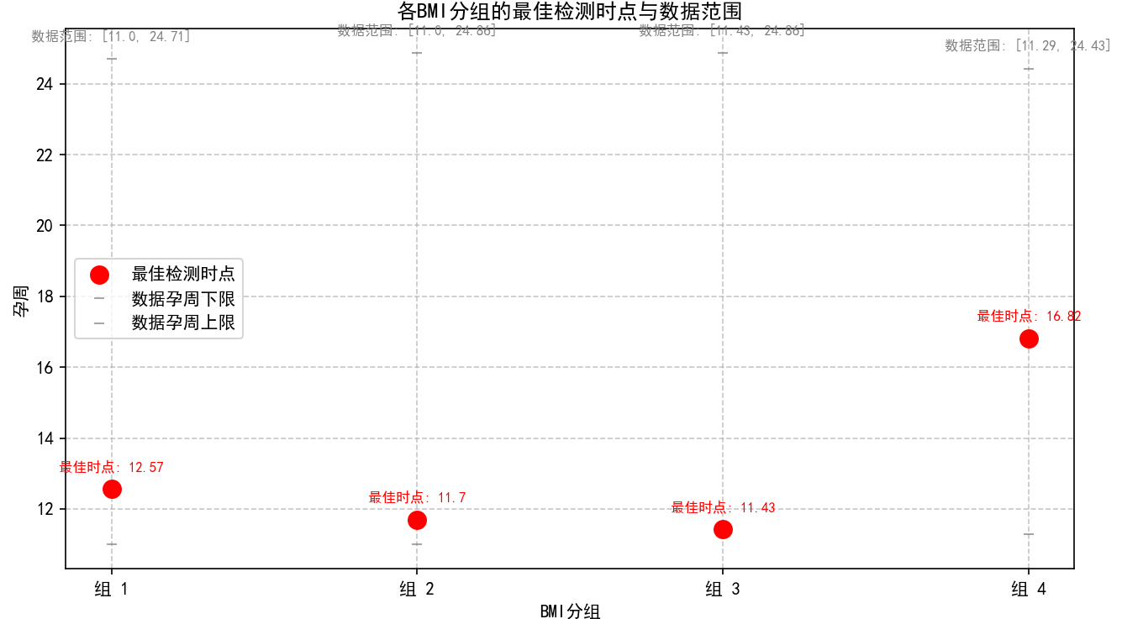
分析这个图，比如前三组均靠前，最后一组靠后，可以结合前面的风险图简单解释一下原因。

表格式结果见BMI分组与最佳NIPT时点分析结果.xlsx，空白处为无样本数据可统计，划斜线。

7、敏感性分析（蒙特卡洛模拟）
为评估模型结果的稳健性，我们进行了蒙特卡洛模拟，考虑了以下不确定性：
测量误差：在每次模拟中，向原始数据添加随机误差。
C_Y: 添加对数正态误差（标准差0.01），避免产生负值。
BMI: 添加正态误差（标准差0.5）。
T: 添加正态误差（标准差2天）。
模型不确定性：对风险权重参数$α、β、γ$添加正态扰动（标准差0.1），然后重新归一化。
重复模拟$N=50$次，每次模拟都重新执行分组和优化流程。最终统计最佳时点T^*_i和BMI分组边界的均值、标准差和变异系数，以分析其稳定性。

=== 敏感性分析结果 ===

最佳检测时点稳定性:
组1: 12.77 ± 1.58 周 (变异系数: 0.123)
组2: 12.85 ± 2.50 周 (变异系数: 0.194)
组3: 13.08 ± 3.21 周 (变异系数: 0.245)
组4: 16.65 ± 2.62 周 (变异系数: 0.157)

BMI分组边界稳定性:
边界1: 26.62 ± 0.45
边界2: 29.95 ± 0.22
边界3: 32.70 ± 0.69
边界4: 36.81 ± 0.71
边界5: 47.15 ± 0.39

图片：
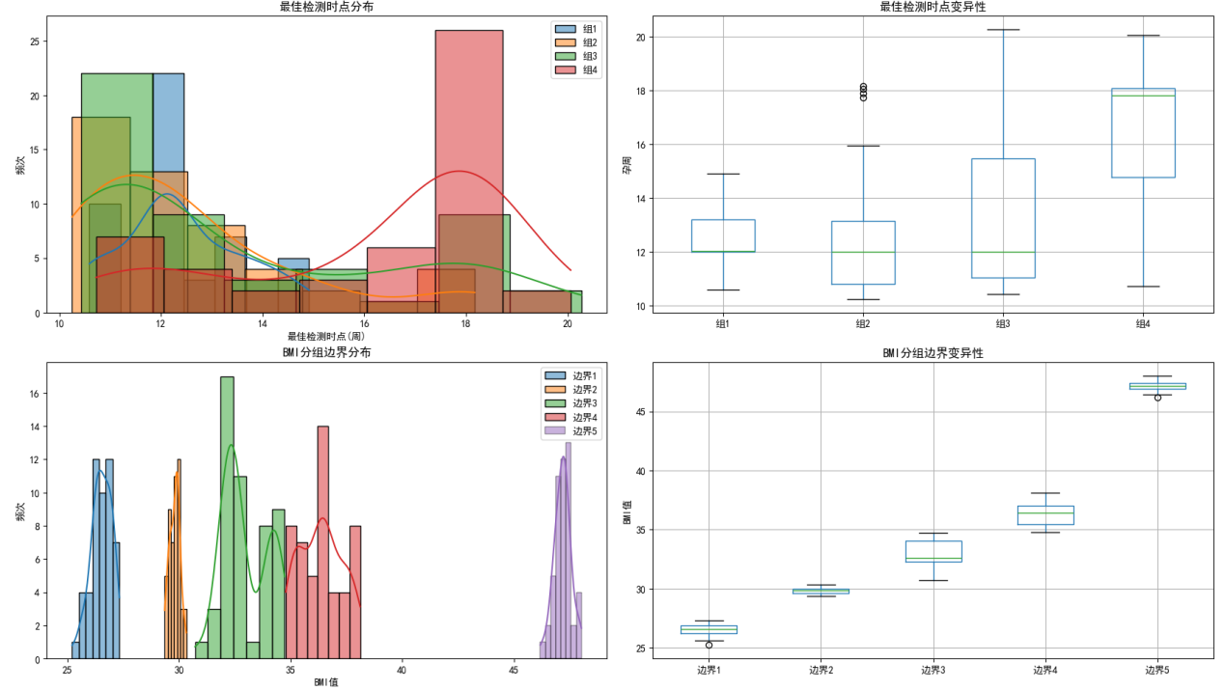
图片Fig. 1a-d表明，模型在不同运行条件下表现出良好的稳定性，核心结论具有较高的鲁棒性。
​​最佳检测时点的稳定性，如 Fig. 1a 和 Fig. 1b 所示。四个BMI分组（组1至组4）的最佳检测时点均值分布于12.77周至16.65周之间，所有值均落在临床认可的孕早期至孕中期时间窗口内。具体而言，组1、组2和组3的推荐时间较为接近（12.77-13.08周），而组4的推荐时间相对较晚（16.65周）。通过变异系数（CV）评估各组结果的波动性发现，组2的变异性最大（CV=0.245），其箱线图（Fig. 1b）也显示其数据分布相对分散，四分位距较宽。组0的稳定性最高（CV=0.123），其推荐时间最为集中。组2和组4的变异系数分别为0.194和0.157，处于可接受范围内。这表明，尽管存在一定波动，但模型为各BMI分组所推荐的最佳检测时点总体上是可靠的。
​​BMI分组边界的稳定性，如 Fig. 1c 和 Fig. 1d 所示。五个分组边界（b1-b5）的均值从26.62至47.15，依次递增，形成了连续且无重叠的BMI区间，符合临床分类逻辑。边界值b1（26.62 ± 0.45）和b5（47.15 ± 0.39）的变异性极小，标准差分别为0.45和0.39，这保证了整个BMI数据区间的起始和终止锚点非常稳定。内部边界中，b4（36.81 ± 0.71）的变异性相对最大，其箱线图（Fig. 1d）的上 whisker 较长，表明存在少量较高值的离群点。然而，考虑到个体差异变化以及在边界4右侧的组4样本量较少，其存在波动幅度是可接受的，同时其不影响分组的整体有效性。所有边界点的分布（Fig. 1c）均呈现明显的单峰形态，进一步证明了分组阈值确定的可靠性。
​​综上所述​，敏感性分析结果表明，虽然因为BMI存在跨度大，且样本数量分布不均导致部分分组存在稍高的变异性，但模型的核心输出参数在不同次模拟中保持稳定，波动范围有限。这证实了本研究方法具有良好的鲁棒性，所得出的最佳检测时点建议和BMI分组标准是可靠且可信的。

